國立臺北商業大學

資 訊 管 理 系

113’資訊系統專案設計

**系統手冊**



**組 別：第113201組**

**題 目：多語言AI語音對話練習網站**

**指導老師：林俊杰老師**

**組 長：11236001 林奕辰**

**組 員：11236012 高穎萱 11236013 蔣杰森**

**11236022 巫承翰 11236025 葉于甄**

**中華民國113年5月29日**

**目錄**

第一章 前言 1

1.1 背景介紹 1

1.2 動機 1

1.3 系統目的與目標 2

1.4 預期成果 4

第二章 營運計畫 5

2.1可行性分析 5

2.2商業模式-Business model 6

2.3市場分析-STP 7

2.4競爭力分析-SWOT-TOWS 8

第三章 系統規格 9

3.1系統架構 9

3.2系統軟、硬體需求與技術平台 10

3.3使用標準與工具 11

第四章 專案時程與組織分工 12

4.1專案時程 12

4.2專案組織與分工 13

第五章 需求模型 17

5.1使用者需求 17

5.2使用個案圖（Use case diagram） 19

5.3使用個案描述 20

5.4分析類別圖（Analysis class diagram） 25

第六章 設計模型 26

6.1循序圖（Sequential Diagram） 26

6.2設計類別圖（Design class diagram） 37

第七章 實作模型 38

7.1佈署圖 （Deployment diagram） 38

7.2套件圖（Package Diagram） 39

7.3元件圖（Component Diagram） 40

7.4狀態機（State machine） 40

第八章 資料庫設計 41

8.1資料庫關聯表 41

8.2表格及其Meta data 42

**圖目錄**

圖 2.2.0.1 Business model 6

圖 3.1.1 系統架構圖 9

圖 3.1.2 網頁伺服器架構圖 10

圖 3.1.3 網頁功能架構圖 10

圖 4.1.1 甘特圖 12

圖 5.2.1 使用個案圖 19

圖 5.3.1 登入 20

圖 5.3.2 登出 20

圖 5.3.3 每日三句 20

圖 5.3.4 單字練習 21

圖 5.3.5 單字筆記 21

圖 5.3.6 對話筆記 22

圖 5.3.7 對話練習紀錄 22

圖 5.3.8 單字練習紀錄 23

圖 5.3.9 學習月曆 23

圖 5.3.10 帳號管理 24

圖 5.3.11 對話練習 24

圖 5.4.1 分析類別圖 25

圖 6.1.1 登入 26

圖 6.1.2 每日三句錄音 26

圖 6.1.3 每日三句播放使用者錄音 27

圖6.1.4 每日三句播放語音 27

圖 6.1.5 對話練習錄音 28

圖 6.1.5 對話練習錄音轉文字 28

圖 6.1.6 對話練習播放語音 29

圖 6.1.7 對話練習播放語音 29

圖 6.1.8 收藏對話練習 30

圖 6.1.9 收藏單字練習 30

圖 6.1.10 單字練習錄音 31

圖 6.1.11 單字練習錄音轉文字 31

圖 6.1.11 單字練習撥放語音 32

圖 6.1.12 單字練習選擇對話 32

圖 6.1.13 查看學習月曆 33

圖 6.1.14 單字收藏篩選日期 33

圖 6.1.15 對話收藏篩選日期 34

圖 6.1.16 上傳頭像 34

圖 6.1.17 上傳暱稱 34

圖 6.1.18 管理者新增主題 35

圖 6.1.19 管理者新增單字 35

圖 6.1.20 管理者刪除單字 35

圖 6.1.21 管理者新增對話 36

圖 6.1.22 管理者刪除對話 36

圖 6.2.1 設計類別圖 37

圖 7.1.1 佈署圖 38

圖 7.2.1 套件圖 39

圖 7.3.1 元件圖 40

圖 7.4.1 登出登入狀態圖 40

圖 7.4.2 頭貼上傳狀態圖 40

圖 7.4.3 每日任務狀態圖 40

圖 8.1.1 資料庫關聯表 41

圖 8.1.2 資料庫關聯表 41

**表目錄**

表2.3.1 STP 7

表2.4.1 SWOT-TOWS 8

表 3.3.1 使用標準與工具 11

表4.2.1 專案組織與分工 13

表4.2.2 分工貢獻表 16

表5.1.1 功能性需求 17

表8.2.1 單字表 42

表8.2.2 單字收藏表 42

表8.2.3 單字主題表 43

表8.2.4 單字使用者錄音表 43

表8.2.5 單字使用者錄音表 44

表8.2.6 對話表 44

表8.2.7 對話收藏表 45

表8.2.8 對話主題表 45

表8.2.9 單字使用者錄音表 46

表8.2.10 頭像表 46

表8.2.11 使用者表 47

## 前言

### 背景介紹

當代語言學習正處於快速發展的時代，因應全球化發展與文化交流的頻率增加，學習多國語言的需求也越來越迫切，儘管有許多學習工具和課程存在，但大多數存在著一些限制，例如高昂的費用、缺乏個性化、以及無法提供即時反饋來反應學習成效。

在這樣的背景下，一群充滿創造力和使命感的學生開啟一項挑戰：打造一個集合口說、單字、文法、表達、聽力、閱讀等多個語言學習要素的系統，並通過與人工智能對話來模擬各種實際場景，從而提供更為全面、個性化和有效的學習體驗。

本專題背後有著深厚的教育理念支持。我們相信語言學習不僅僅是學習單詞和文法，更應該是將語言融入生活，情境化的學習過程。為此，我們打破語言學習的傳統框架，融合科技和人工智慧等技術，使語言學習成效加倍。

我們的目標是打造一個完全開放、免費使用的平台，使任何人不受經濟條件限制進行語言學習。同時，我們也積極吸收市場上的成功案例，從使用者的角度出發，不斷改進和升級系統，考量使用者學習的方便性，網站呈現使用Responsive Web Design (RWD)技術，確保在不同設備上都能提供良好的使用體驗，滿足使用者的學習需求。

### 動機

我們開發語言學習系統的動機源於多方面的考量。首先我們希望促進教育公平。現有的語言學習平台大多需要使用者支付高額費用才能擁有完整的學習體驗，對於部分族群來說是一個不小的經濟負擔，透過開發免費的語言學習系統，以此降低語言學習的經濟門檻，讓更多族群獲取高品質的語言教育資源，教育本是每個人都能夠享有的基本權利，不應該因經濟狀況受到限制。

其次我們觀察到現有市場上的語言學習程式大多需要升級付費才能使用全部功能，我們希望填補這一市場空白，提供一個真正無成本的學習選擇，吸引使用者。我們深信技術的進步可以為教育帶來革命性的變化。通過結合人工智能技術，我們可以創造一個互動性強、即時反饋、個性化的語言學習平台，讓學生能夠在模擬真實場景中學習，提升學習效果。

此外我們以親身體驗和深入了解現有的語言學習平台，從使用者的角度出發，不斷改進系統，以提高其完整性和使用性。確保我們的系統能夠滿足使用者的需求，提供最佳的學習體驗。

最後我們的專題不僅僅是一個技術項目，更是一個創新的實踐。透過專題成員的成員的創新思維和創造力，探索更多語言學習與技術融合的可能性，為未來的教育發展提供新的思路和靈感。透過以上動機，我們致力於開發一個免費且功能強大的語言學習平台，為更多族群提供優質的學習資源，達成教育公平和技術創新。

### 系統目的與目標

1. 打造綜合性語言學習系統： 整合口說、單字、文法、表達、聽力、閱讀等多個學

習要素，提供全面的語言學習解決方案，與人工智能模擬實際場景，使學習過程更加真實。

1. 提供個人化學習體驗： 根據使用者的學習需求和水平，提供個性化的學習路徑

和建議，確保每個使用者都能獲得最適合自己的學習內容。即時糾正語法錯誤，

提供及時反饋，幫助使用者快速改進。

1. 提高學習效率和效果： 通過互動性強的學習過程，讓使用者在真實情境中練習

語言，增強語言運用的自信和能力。使用先進的人工智能技術，提高學習的效率和效果，縮短學習周期。

1. 完全開放和免費使用： 打造一個完全開放且免費的平台，降低語言學習的經濟

門檻，讓更多人能夠平等地獲取高品質的語言教育資源。確保平台的可持續發展，提供穩定和可靠的服務。

1. 持續改進和優化系統： 收集和分析使用者反饋，不斷進行技術升級和功能改進，

提升系統的完整性和使用性。增加新的學習內容和功能，保持平台的創新性和競爭力。

1. 提升使用者學習體驗： 提供互動性強、趣味性高的學習過程，激發使用者的學

習動機和興趣。創造愉快的學習氛圍，讓語言學習不再枯燥乏味，而是充滿挑戰和樂趣。

1. 推動教育公平： 突破經濟障礙，讓來自不同經濟背景的學生都能夠獲取高品質

的語言教育資源。促進語言教育的普及和發展，讓更多人受益於優質的學習機會。

1. 適應全球化需求： 幫助使用者在全球化的時代中獲得更多機會和成功，增強其

在國際社會中的競爭力。支持多語種學習，滿足不同語言學習者的需求，促進跨文化交流。

通過以上目標和目的，我們致力於開發一個免費且功能強大的語言學習平台，為廣大學生提供優質的學習資源，推動教育公平和技術創新，並在全球化背景下提升使用者的語言能力和競爭力。

### 預期成果

本專題預期成果具有以下特點：

1. 讓有英文學習需求的人能夠藉此系統有效的練習
2. 在練習期間，能夠減少錯誤率，以達到v精進自己的效果
3. 用AI以語音相互對比找出錯誤點
4. 聽新舊語音，以此對比與之前的發音差異
5. 監督自己每日的學習進度
6. 讓老師能夠自行新增單字及對話，藉此達成彈性教學

透過以上預期成果，本專題為語言學習者提供一個更有效、更具有趣味性和真實性的學習網站，並促進語言教育的創新和發展。

## 營運計畫

### 2.1可行性分析

1. 技術可行性： 確保團隊具有開發所需系統的技術能力，包括語音辨識、自然語言處理、人工智慧等相關技術。
2. 市場需求： 確認語言學習市場的需求和趨勢，以確保專題的目標與市場需求相符。
3. 競爭分析： 分析現有語言學習平台的優缺點，確定專題的競爭優勢和定位。
4. 資源投入： 評估專題所需的資源，包括人力、時間等，確保足夠支持專題的開發和推廣。
5. 法律和合規性： 確保專題的開發和運營符合相關法律法規，特別是關於數據隱私和使用者隱私的相關法規。

透過對這些方面的評估和分析，可以確保專題在技術、市場、資源等方面的可行性，並制定相應的策略和計劃來實現專題的目標。

### 2.2商業模式-Business model

圖 2.2.0.1 Business model

### 2.3市場分析-STP

表2.3.1 STP

|  |  |
| --- | --- |
| 市場區隔（Segmentation） | * 客群：學生、社會人士、出國需求者、專業人士 * 生活價值觀：重視教育發展和職業發展 * 用途：學習英語、準備出國、職業需求 |
| 市場目標（Targeting） | * 學生：需要提升語言水平，應對考試需求。 * 社會人士：提升職場英語，應對職場需求。 * 出國群眾：提高日常和工作語言交流能力，應對國   外生活。 |
| 市場定位（Positioning） | * 對話練習：基於不同文法的練習，提高語法掌握。 * 單字練習：按照難度分級，循序漸進提高詞彙量。 * 使用者體驗：簡單易用的界面設計，針對不同使用   者提供個性化學習計劃。   * 資源豐富：提供多樣化的學習資源，滿足不同需求。 |

### 2.4競爭力分析-SWOT-TOWS

表2.4.1 SWOT-TOWS

|  |  |  |
| --- | --- | --- |
| 內部因素  外部因素 | Strength優勢   1. 具有先進的語言學習技術 2. 具有人工智能算法 3. 提供免費使用的平台 | Weakness劣勢   1. 品牌知名度不足 2. 無完整系統化教學流程 3. 教學資源較少 |
| Opportunities機會   1. 不斷增長的語言   學習市場   1. 教育科技發展 | SO   1. 利用不斷增長的語言學習 市場，拓展使用者群，提高 市場份额。 2. 借助教育科技的發展，不 斷升級平台技術，提升競 爭力。 | WO   1. 通過與教育科技公司 合作，獲得更多資金 支援，推動產品研發 和市場推廣。 2. 利用市場增長的機會， 加強品牌宣傳，提高 品牌影響力。 |
| Treats威脅   1. 市場競爭激烈 2. 法規限制 | ST   1. 利用技術優勢應對市場競 爭激烈，提供更優質的語 言學習體驗。 2. 通過與其他教育機構合 作，克服資金有限的問題， 擴大市場份額。 | WT   1. 通過加強品牌建設， 提高品牌知名度，以 應對市場競爭激烈的 挑戰。 2. 積極尋找市場監管的 合规解决方案，降低 法規限制的風險。 |

## 系統規格

### 3.1系統架構

圖 3.1.1 系統架構圖

圖 3.1.2 網頁伺服器架構圖

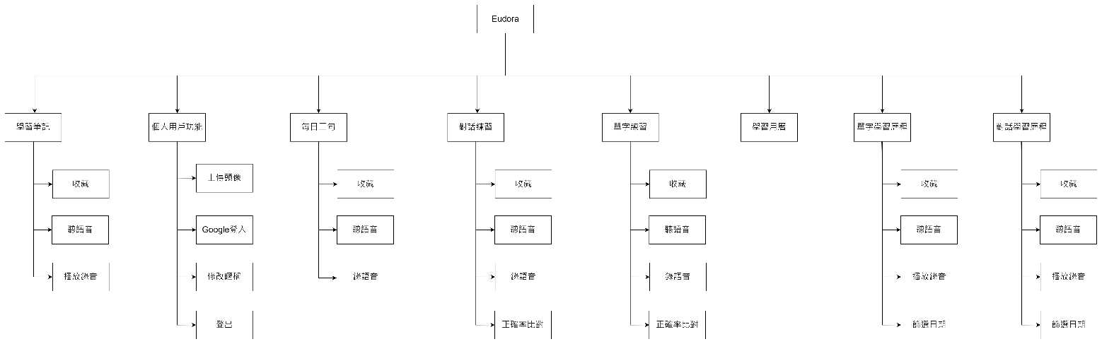

圖 3.1.3 網頁功能架構圖

### 3.2系統軟、硬體需求與技術平台

使用電腦、行動裝置，處在有網路的環境且選用非IE的瀏覽器即可使用。

### 3.3使用標準與工具

表 3.3.1 使用標準與工具

|  |  |
| --- | --- |
| 系統開發環境 | |
| 作業系統 | Windows 10 |
| 程式撰寫工具 | Visual Studio Code、MySQL Workbench |
| 程式開發工具 | |
| 前端 | HTML、CSS、JS |
| 後端 | Python |
| 框架 | Flask |
| 資料庫 | MySQL |
| Logo 繪製工具 | |
| Logo | Procreate |
| 文件 | |
| 紙本文件 | Microsoft Word |
| 圖表、UML | Draw.io |
| 簡報 | Canva |
| 專案管理及版本控制工具 | |
| 版本控制 | GitHub |

## 專案時程與組織分工

## **4.1專案時程**

圖 4.1.1 甘特圖

### 4.2專案組織與分工

表4.2.1 專案組織與分工

|  |  |  |  |  |  |  |
| --- | --- | --- | --- | --- | --- | --- |
| 項目/組員 | | 11236001  林奕辰 | 11236012  高穎萱 | 11236013  蔣杰森 | 11236022  巫承翰 | 11236025  葉于甄 |
| 後端  開發 | 資料庫建置 |  | ○ |  | ● |  |
| 伺服器架設 |  |  |  | ● |  |
| 登入頁面 | ● | ○ |  |  | ○ |
| 首頁 |  | ● |  |  | ○ |
| 每日三句 |  | ○ |  | ● | ○ |
| 對話練習 |  | ○ |  | ● | ○ |
| 單字練習 |  | ○ |  | ● | ○ |
| 學習歷程-單字 |  |  |  | ○ | ● |
| 學習歷程-對話 |  |  |  | ○ | ● |
| 收藏對話 |  |  |  | ○ | ● |
| 收藏單字 |  |  |  | ○ | ● |
| 學習月曆 |  | ● |  |  | ○ |
| 個人檔案 |  |  |  | ● | ○ |
| 新增單字主題 |  |  |  | ● | ○ |
| 後端  開發 | 新增單字 |  |  |  | ● | ○ |
| 刪除修改單字 |  |  |  | ● | ○ |
| 新增對話主題 |  |  |  | ● | ○ |
| 新增對話 |  |  |  | ● | ○ |
| 刪除編輯對話 |  |  |  | ● | ○ |
| 前端  開發 | 登入頁面 | ● | ○ | ○ |  |  |
| 首頁 |  | ● | ○ |  |  |
| 每日三句 |  | ○ | ● |  |  |
| 對話練習 |  | ○ | ● |  |  |
| 單字練習 |  | ○ | ● |  |  |
| 學習歷程-單字 |  | ● | ○ |  |  |
| 學習歷程-對話 |  | ● | ○ |  |  |
| 收藏對話 |  | ● | ○ |  |  |
| 收藏單字 |  | ● | ○ |  |  |
| 學習月曆 |  | ● |  | ○ |  |
| 個人檔案 |  | ○ | ● |  |  |
| 新增單字主題 |  | ○ | ● |  |  |
| 新增單字 |  | ○ | ● |  |  |
| 前端  開發 | 刪除修改單字 |  | ○ | ● |  |  |
| 新增對話主題 |  | ○ | ● |  |  |
| 新增對話 |  | ○ | ● |  |  |
| 刪除編輯對話 |  | ○ | ● |  |  |
| 美術設計 | UI/UX |  | ● |  |  |  |
| Logo設計 |  | ● |  |  |  |
| Web介面設計 |  | ● | ○ |  |  |
| 文件撰寫 | 統整 | ○ | ● |  | ○ |  |
| 第一章  前言 |  | ○ |  | ○ | ● |
| 第二章  營運計畫 |  | ○ |  | ○ | ● |
| 第三章  系統規格 |  | ● |  | ○ | ○ |
| 第四章  專案時程與組織分工 |  | ● |  | ○ | ○ |
| 第五章  需求模型 |  | ○ |  | ○ | ● |
| 第六章  設計模型 |  | ● |  | ○ | ○ |
| 第七章  實作模型 |  | ○ |  | ● |  |
| 文件撰寫 | 第八章  資料庫設計 |  | ○ |  | ● | ○ |
| 報告 | 簡報製作 | ○ | ○ |  |  | ● |

表4.2.2 分工貢獻表

|  |  |  |  |
| --- | --- | --- | --- |
| 序號 | 姓名 | 工作內容 | 貢獻度 |
| 1 | 組長  11236001  林奕辰 | 一同參與主題發想、製作文件，作為該專題之組長，負責一個功能前後端及簡報協同製作。 | 8% |
| 2 | 組員  11236012  高穎萱 | 一同參與主題發想、製作文件，主要的工作為畫面、簡報的製作及設計、製作部分前端頁面及後端功能，並協助設計、建置資料庫 | 23% |
| 3 | 組員  11236013  蔣杰森 | 一同參與主題發想、製作文件、簡報製作，主要的工作為畫面製作及設計，並製作部分前端頁面。 | 23% |
| 4 | 組員  11236022  巫承翰 | 一同參與主題發想、製作文件、簡報製作，主要的工作為後端程式撰寫，並設計和建置資料庫。 | 23% |
| 5 | 組員  11236025  葉于甄 | 一同參與主題發想、製作文件、簡報製作，主要工作為後端程式撰寫、設計功能流程。 | 23% |
|  | | | 總計:100% |

## 需求模型

### 5.1使用者需求

功能性需求：

表5.1.1 功能性需求

|  |  |
| --- | --- |
| 功能名稱 | 功能敘述 |
| 公告管理 | 1. 全數使用者登入之後皆能查看當前的公告 2. 教師登入之後能夠依需求發放公告至平台上 |
| 文件管理 | 1. 學生能夠查詢下載題目相關的文件資料，資料清單如下：  * 每日三句 * 對話練習紀錄 * 單字練習紀錄  1. 教師能夠查詢下載題目相關的文件資料，資料清單如下：  * 主題 * 主題單字 * 主題對話  1. 教師能夠上傳及編輯文件 |
| 成果管理 | 學生進行單字與對話練習有測驗分數  學生可以查看學習成果與學習進度 |
| 使用者管理 | 學生能夠編輯個人使用者帳號 |

非功能性需求：

1. 系統在登入註冊時須具備密碼加密的機制。
2. 系統只能透過網頁瀏覽器存取。
3. 系統必須無時無刻都能運行，不得停機，以達到最好的使用品質。
4. 系統能夠管理數據應定期備份，防止因故障導致數據丟失
5. 系統應能快速處理和展示使用者的學習成果，提供即時的進度更新

### 5.2使用個案圖（Use case diagram）

圖 5.2.1 使用個案圖

### 5.3使用個案描述

圖 5.3.1 登入

圖 5.3.2 登出

圖 5.3.3 每日三句

圖 5.3.4 單字練習

圖 5.3.5 單字筆記

圖 5.3.6 對話筆記

圖 5.3.7 對話練習紀錄

圖 5.3.8 單字練習紀錄

圖 5.3.9 學習月曆

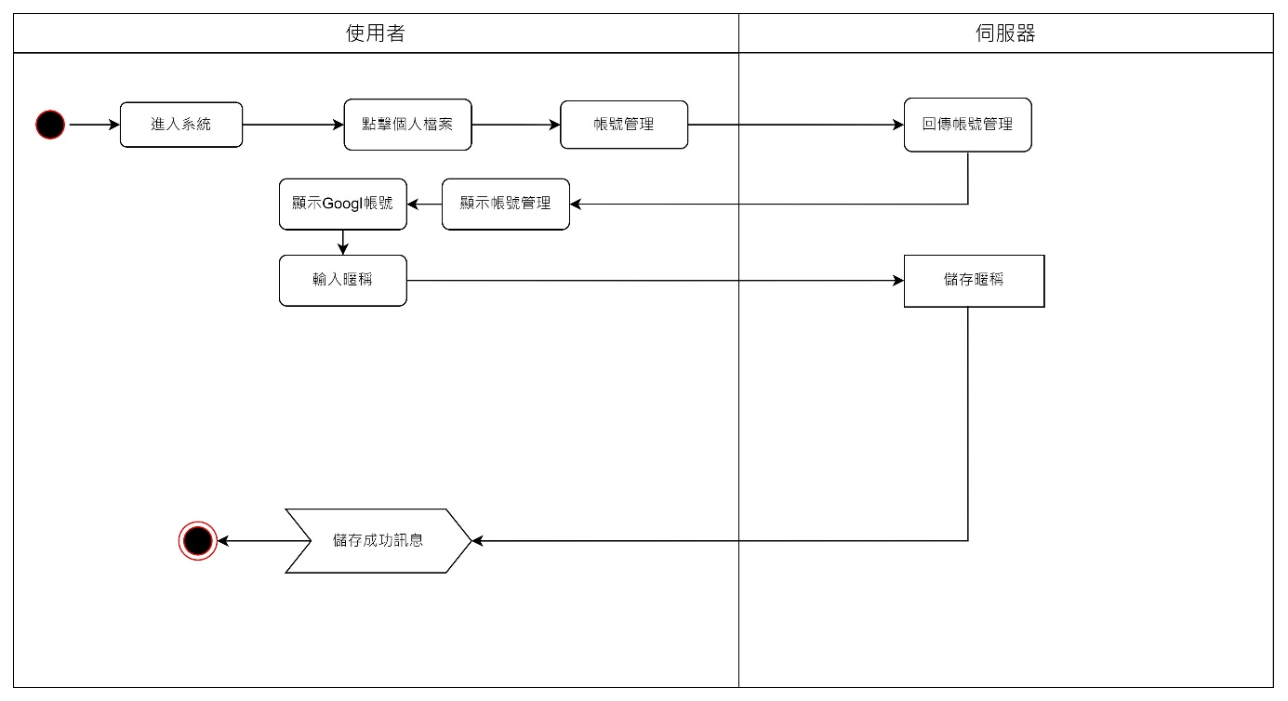

圖 5.3.10 帳號管理

圖 5.3.11 對話練習

### 5.4分析類別圖（Analysis class diagram）

圖 5.4.1 分析類別圖

## 設計模型

### 6.1循序圖（Sequential Diagram）

圖 6.1.1 登入

圖 6.1.2 每日三句錄音

圖 6.1.3 每日三句播放使用者錄音

圖6.1.4 每日三句播放語音

圖 6.1.5 對話練習錄音

圖 6.1.6 對話練習錄音轉文字

圖 6.1.7 對話練習播放語音

圖 6.1.8 對話練習播放語音

圖 6.1.9 收藏對話練習

圖 6.1.10 收藏單字練習

圖 6.1.11 單字練習錄音

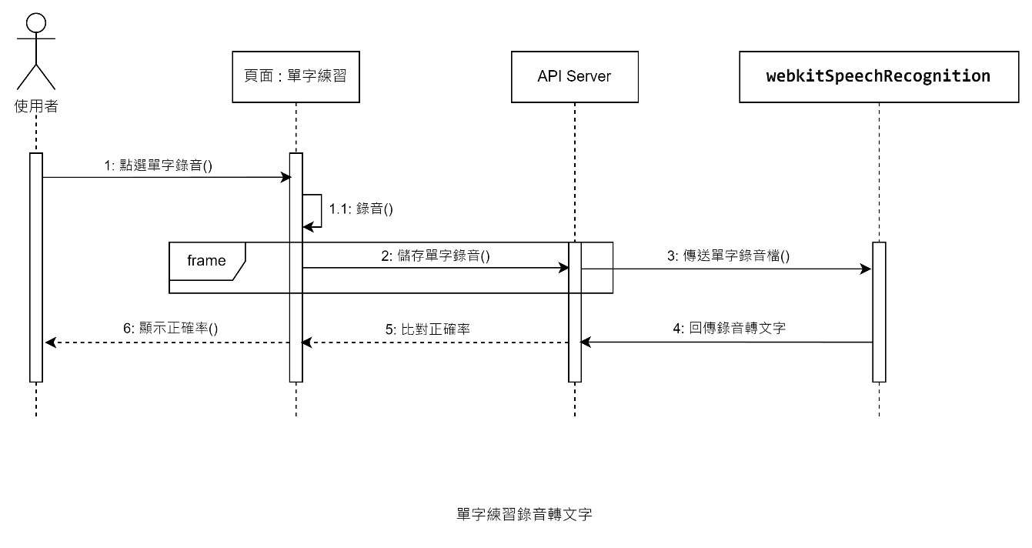

圖 6.1.12 單字練習錄音轉文字

圖 6.1.13 單字練習撥放語音

圖 6.1.14 單字練習選擇對話

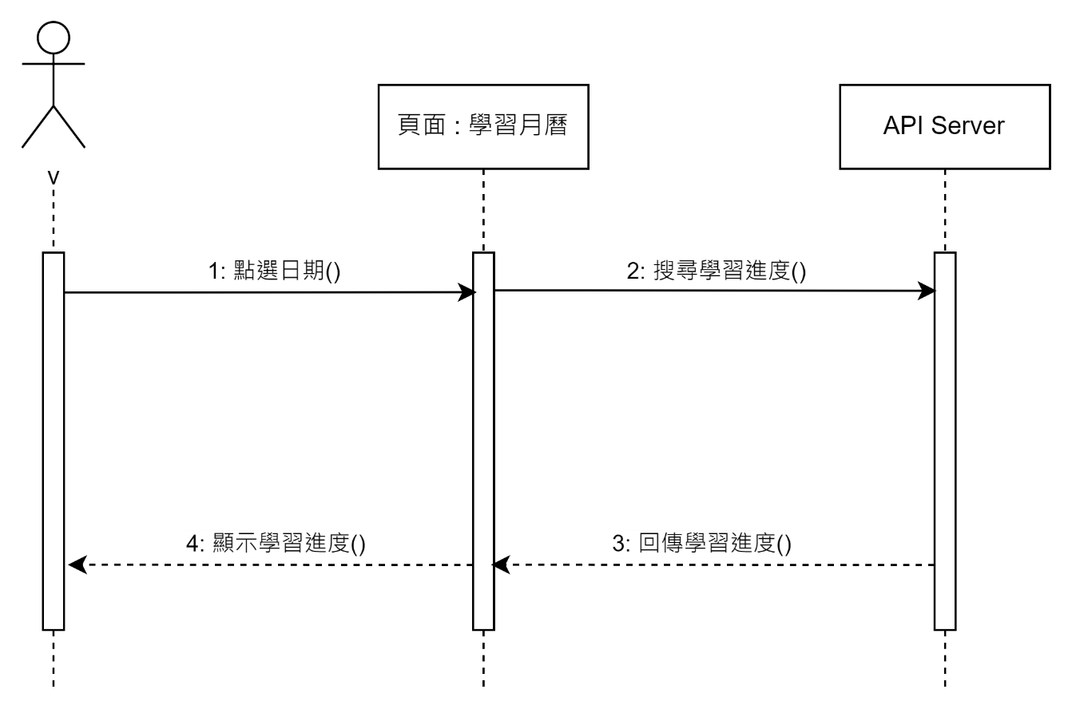

圖 6.1.15 查看學習月曆

圖 6.1.16 單字收藏篩選日期

圖 6.1.17 對話收藏篩選日期

圖 6.1.18 上傳頭像

圖 6.1.19 上傳暱稱

圖 6.1.20 管理者新增主題

圖 6.1.21 管理者新增單字

圖 6.1.22 管理者刪除單字

圖 6.1.23 管理者新增對話

圖 6.1.24 管理者刪除對話

### 6.2設計類別圖（Design class diagram）

圖 6.2.1 設計類別圖

## 實作模型

### 7.1佈署圖 （Deployment diagram）

圖 7.1.1 佈署圖

### 7.2套件圖（Package Diagram）

圖 7.2.1 套件圖

### 7.3元件圖（Component Diagram）

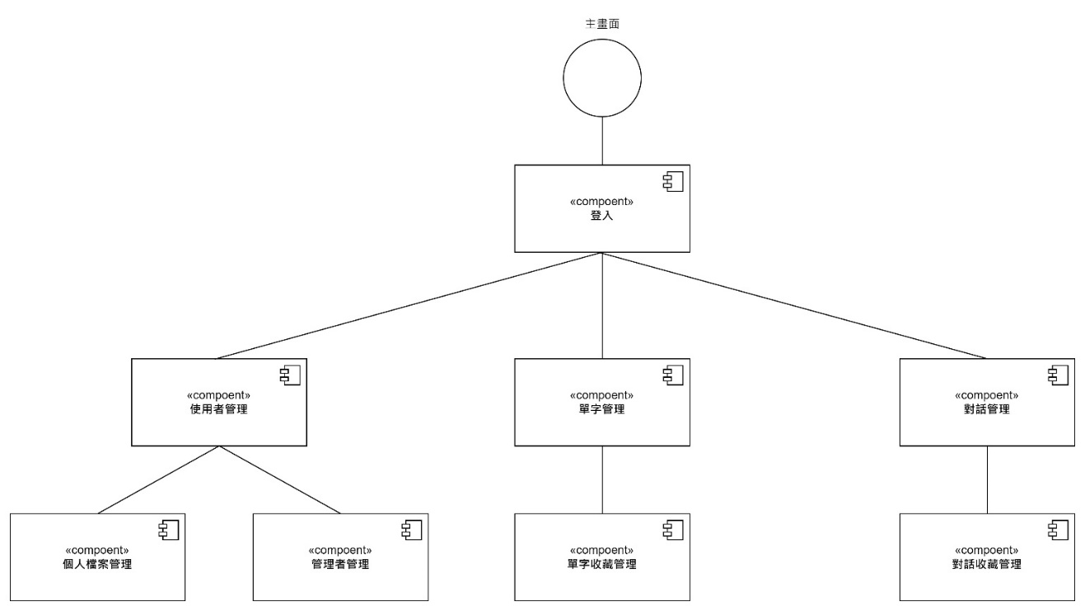

圖 7.3.1 元件圖

### 7.4狀態機（State machine）

圖 7.4.1 登出登入狀態圖

圖 7.4.2 頭貼上傳狀態圖

圖 7.4.3 每日任務狀態圖

## 資料庫設計

### 8.1資料庫關聯表

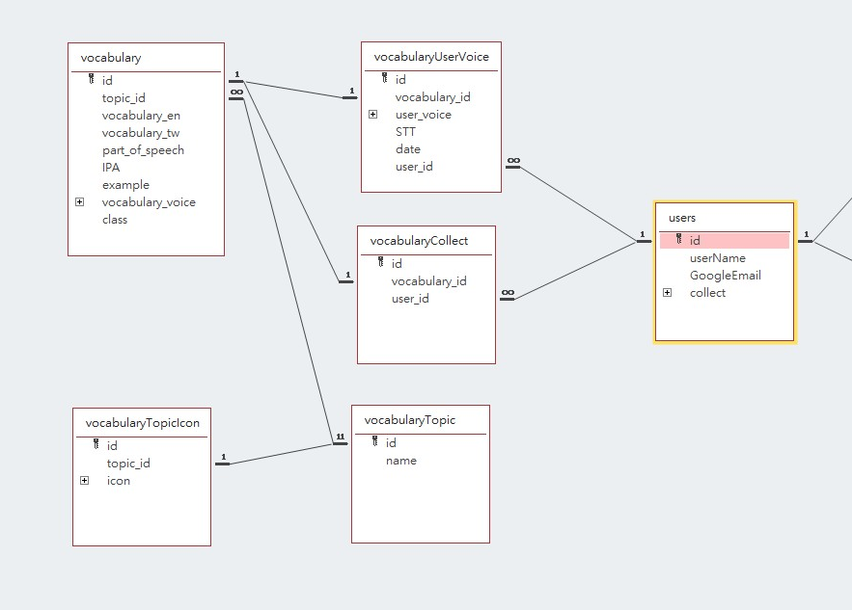

圖 8.1.1 資料庫關聯表

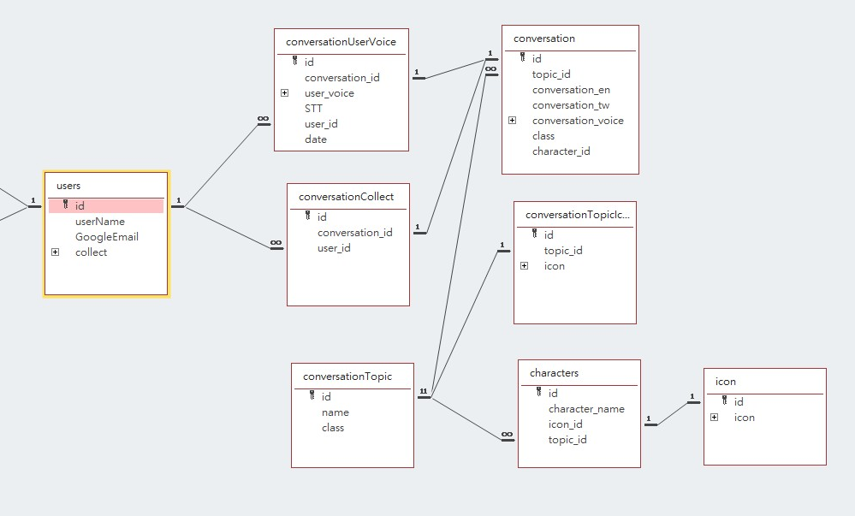

圖 8.1.2 資料庫關聯表

### 8.2表格及其Meta data

表8.2.1 單字表

|  |  |  |  |  |
| --- | --- | --- | --- | --- |
| T01 vocabulary 單字 | | | | |
| 欄位名稱 | 欄位中文名稱 | 資料型態 | 資料長度 | 索引 |
| id | 流水號 | INT | - | 🗸 |
| topic_id | 主題 | INT | - |  |
| vocabulary_en | 單字英文 | VARCHAR | 20 |  |
| vocabulary_tw | 單字中文 | VARCHAR | 20 |  |
| part_of_speech | 詞性 | VARCHAR | 20 |  |
| ipa | 音標 | VARCHAR | 20 |  |
| example | 例句 | VARCHAR | 4096 |  |
| vocabulary_voice | 單字音檔 | LONGBLOB | - |  |
| class | 難易度 | VARCHAR | 10 |  |

表8.2.2 單字收藏表

|  |  |  |  |  |
| --- | --- | --- | --- | --- |
| T02 vocabularyCollect 單字收藏 | | | | |
| 欄位名稱 | 欄位中文名稱 | 資料型態 | 資料長度 | 索引 |
| id | 流水號 | INT | - | 🗸 |
| vocabulary_id | 單字英文 | INT | - |  |
| user_id | 單字中文 | INT | - |  |

表8.2.3 單字主題表

|  |  |  |  |  |
| --- | --- | --- | --- | --- |
| T03 vocabularyTopic 單字主題 | | | | |
| 欄位名稱 | 欄位中文名稱 | 資料型態 | 資料長度 | 索引 |
| id | 流水號 | INT | - | 🗸 |
| name | 主題 | VARCHAR | 20 |  |

表8.2.4 單字使用者錄音表

|  |  |  |  |  |
| --- | --- | --- | --- | --- |
| T04 vocabularyUserVoice 單字使用者錄音 | | | | |
| 欄位名稱 | 欄位中文名稱 | 資料型態 | 資料長度 | 索引 |
| id | 流水號 | INT | - | 🗸 |
| vocabulary_id | 單字 | INT | - |  |
| user_voice | 使用者錄音 | LONGBLOB | - |  |
| STT | 語音轉文字 | VARCHAR | 4096 |  |
| date | 日期 | DATE | - |  |
| user_id | 使用者 | INT | - |  |

表8.2.5 單字使用者錄音表

|  |  |  |  |  |
| --- | --- | --- | --- | --- |
| T05 characters 單字使用者錄音 | | | | |
| 欄位名稱 | 欄位中文名稱 | 資料型態 | 資料長度 | 索引 |
| id | 流水號 | INT | - | 🗸 |
| character_name | 人物 | VARCHAR | 20 |  |
| icon_id | 人物頭像 | INT | - |  |
| topic_id | 對話主題 | INT | - |  |

表8.2.6 對話表

|  |  |  |  |  |
| --- | --- | --- | --- | --- |
| T06 conversation 對話 | | | | |
| 欄位名稱 | 欄位中文名稱 | 資料型態 | 資料長度 | 索引 |
| id | 流水號 | INT | - | 🗸 |
| topic_id | 主題 | INT | - |  |
| conversation_en | 對話英文 | VARCHAR | 4096 |  |
| conversation_tw | 對話中文 | NVARCHAR | 4096 |  |
| conversation_voice | 對話音檔 | LONGBLOB | - |  |
| class | 難易度 | VARCHAR | 10 |  |
| character_id | 人物 | INT | - |  |
| collect | 對話收藏 | BOOLEAN | - |  |

表8.2.7 對話收藏表

|  |  |  |  |  |
| --- | --- | --- | --- | --- |
| T07 conversation 對話收藏 | | | | |
| 欄位名稱 | 欄位中文名稱 | 資料型態 | 資料長度 | 索引 |
| id | 流水號 | INT | - | 🗸 |
| conversation_id | 對話 | INT | - |  |
| user_id | 使用者 | INT | - |  |

表8.2.8 對話主題表

|  |  |  |  |  |
| --- | --- | --- | --- | --- |
| T08 conversationTopic 對話主題 | | | | |
| 欄位名稱 | 欄位中文名稱 | 資料型態 | 資料長度 | 索引 |
| id | 流水號 | INT | - | 🗸 |
| name | 對話主題 | INT | - |  |
| class | 難易度 | VARCHAR | 10 |  |

表8.2.9 單字使用者錄音表

|  |  |  |  |  |
| --- | --- | --- | --- | --- |
| T09 conversationUserVoice 對話使用者錄音 | | | | |
| 欄位名稱 | 欄位中文名稱 | 資料型態 | 資料長度 | 索引 |
| id | 流水號 | INT | - | 🗸 |
| conversation_id | 對話 | INT | - |  |
| user_voice | 使用者錄音 | LONGBLOB | - |  |
| STT | 語音轉文字 | VARCHAR | 4096 |  |
| date | 日期 | DATE | - |  |
| user_id | 使用者 | INT | - |  |

表8.2.10 頭像表

|  |  |  |  |  |
| --- | --- | --- | --- | --- |
| T10 icon 頭像 | | | | |
| 欄位名稱 | 欄位中文名稱 | 資料型態 | 資料長度 | 索引 |
| id | 流水號 | INT | - | 🗸 |
| icon | 頭像 | LONGBLOB | - |  |

表8.2.11 使用者表

|  |  |  |  |  |
| --- | --- | --- | --- | --- |
| T11 users 使用者 | | | | |
| 欄位名稱 | 欄位中文名稱 | 資料型態 | 資料長度 | 索引 |
| id | 流水號 | INT | - | 🗸 |
| userName | 暱稱 | VARCHAR | 20 |  |
| GoogleEmail | Google帳號 | VARCHAR | 40 |  |
| icon | 頭像 | LONGBLOB | - |  |